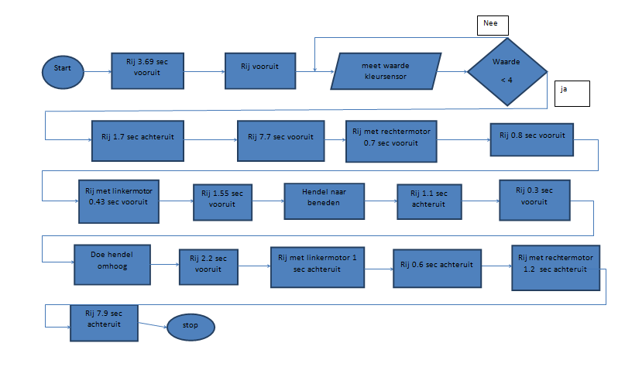
Flowchart missie 1 en 2 ( flexibiliteit en leren communiceren op afstand)
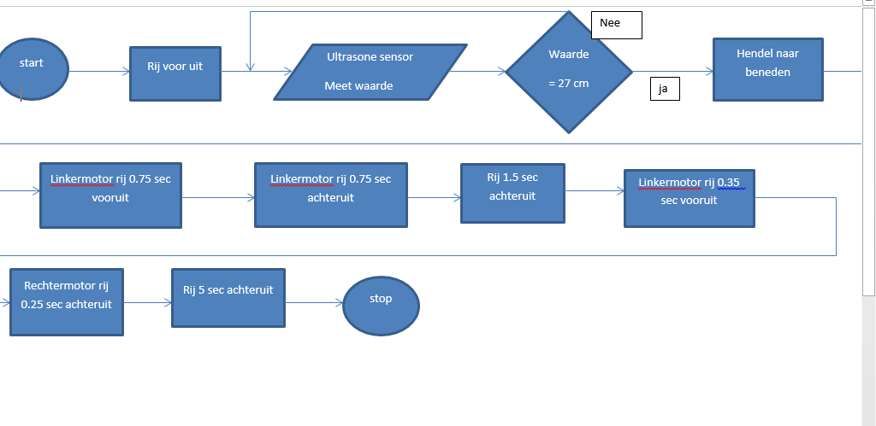
Flowcharts missie 3 ( zoekmachine)

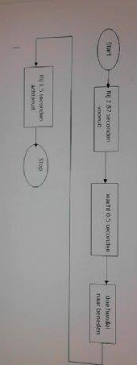
Flowchart extra missie

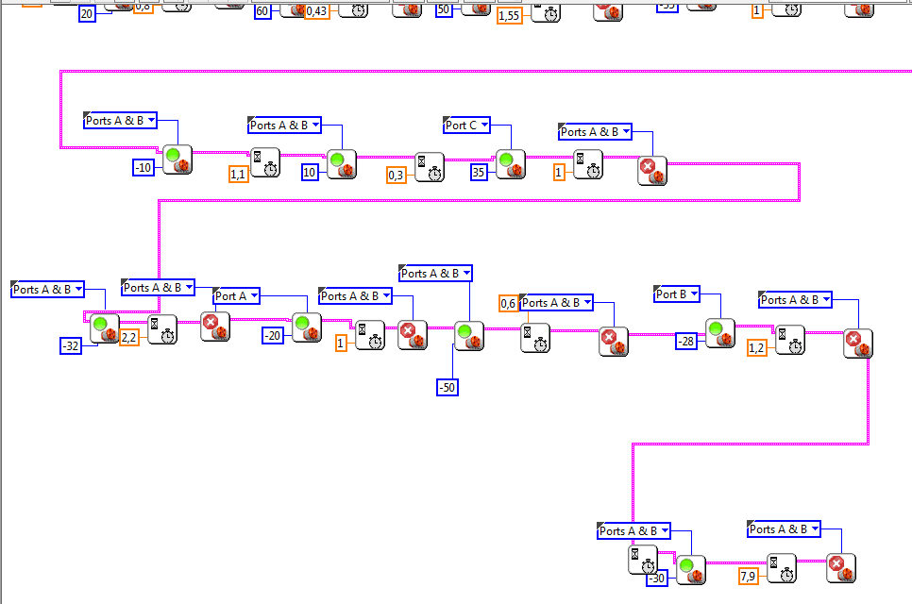
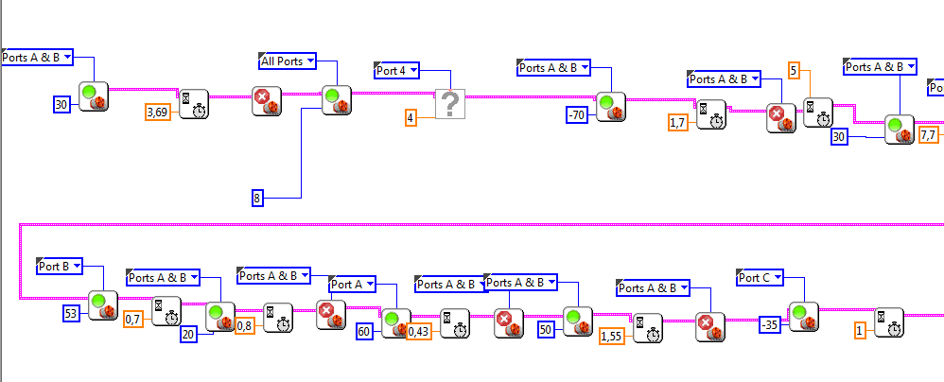
programma missie 1 en 2 ( het zijn drie foto’s van 1 programma, ze paste niet op 1 foto)

programma missie 3 ( het zijn twee foto’s van 1 programma, want ze paste niet op 1 foto)
Programma extra missie

